

Τρίτη, 2 Ιουνίου 2015

Οίκος Εθνοτήτων της Μόσχας

Στα πλαίσια του Έτους Λογοτεχνίας στη Ρωσία, αλλά και εν΄ όψει του Αφιερωματικού Έτους Ελλάδας-Ρωσίας 2016, είμαστε στην ευχάριστη θέση να σας καλωσορίσουμε στην παρουσίαση του προσφάτως κυκλοφορήσαντος στη Ρωσία ιστορικού μυθιστορήματος του ομογενούς ιστορικού-ερευνητή Σεργκέι Πιντσούκ-Γαλάνη "Ο Καπετάνιος Χρυσοβέρης".
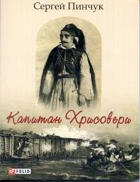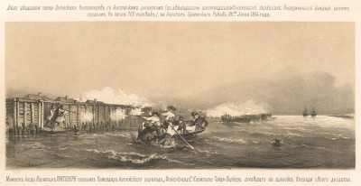

Το πρόγραμμα της εκδήλωσης περιλαμβάνει:
-παρουσίαση του βιβλίου από τον ίδιο το συγγραφέα Σεργκέι Πιντσούκ-Γαλάνη
-καλλιτεχνικό πρόγραμμα από το Χορευτικό Συγκρότημα του Κέντρου Ελληνικού Πολιτισμού (Κ.Ε.Π.).
Με το πέρας της εκδήλωσης θα υπάρξει η δυνατότητα προμήθειας του μυθιστορήματος "Ο Καπετάνιος Χρυσοβέρης" με αυτόγραφο από τον ίδιο το συγγραφέα.

